**2017-2018 учебный год 5 класс**

**[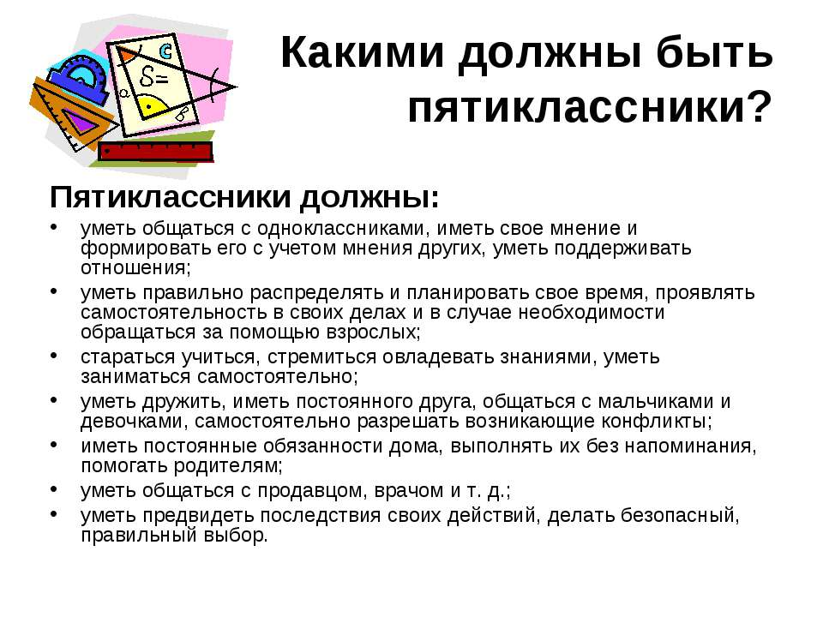](http://zaharova.ucoz.com/5klass/img2.jpg)** [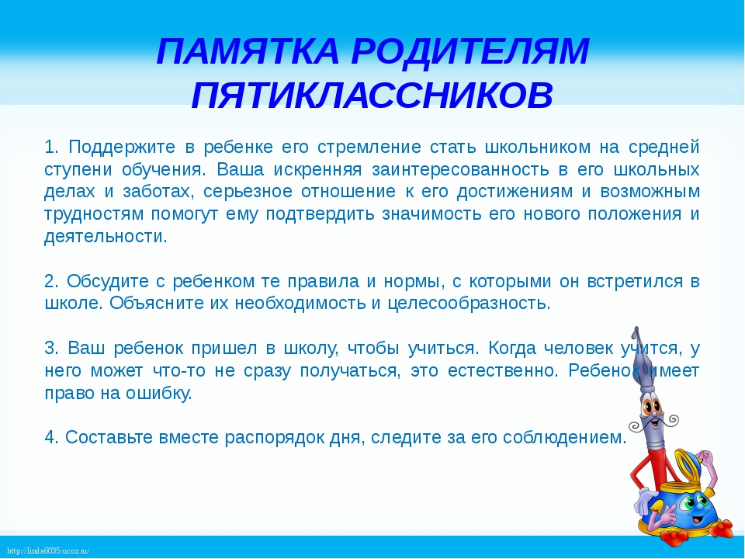](http://zaharova.ucoz.com/5klass/img13.jpg)

* [**Советы для родителей пятиклассников**](http://zaharova.ucoz.com/5klass/sovety_dlja_roditelej_pjatiklassnikov.docx)
* [**Требования к ведению школьного дневника**](http://zaharova.ucoz.com/5klass/trebovanija_k_vedeniju_shkolnogo_dnevnika.doc)
* [**Анкеты для учащихся 5 класса**](http://zaharova.ucoz.com/5klass/anketirovanie.doc)

***Поздравляем!!!!***

***Маслова Алина - 2 место в районном конкурсе по информатике "Компьютерная графика"***

**Расписание уроков на 2017-2018 уч.год**

[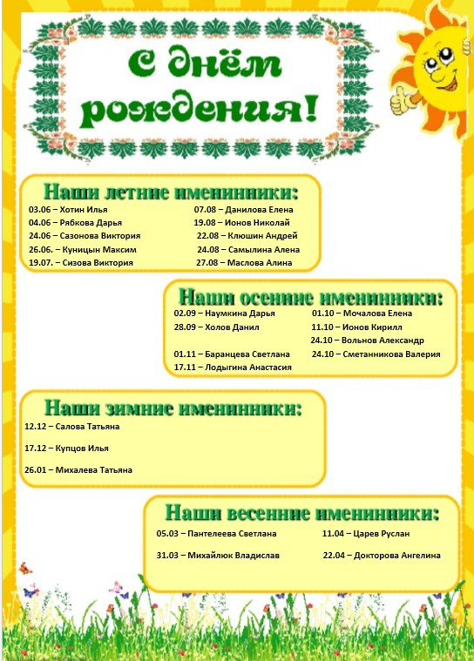](http://zaharova.ucoz.com/5klass/imeninniki.jpg)